La Asociación Mexicana de Desarrolladores Turísticos, A.C., (AMDETUR) celebrará su XXXI Convención & 27ª EXPO

AMDETUR 2017-“Tres Décadas Transformando el Turismo de México”
Junio 20, 21 y 22
Hotel Sheraton Buganvilias Resort & Convention Center, Puerto Vallarta, Jal.

27ª EXPO AMDETUR 2017

CARACTERÍSTICAS DE LOS STANDS
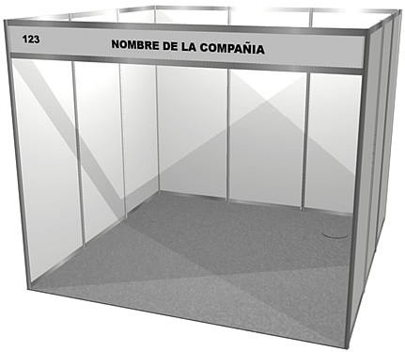

El stand Incluye:

- Medidas Stand (FAVOR DE CHECAR PLANO DE LA EXPO)
- Módulos con paneles de trovicel blanco con perfiles de aluminio.
- Rotulación en letras de vinil auto-adherible de 12 cm. de altura en color negro
- Un contacto doble de 110 V - 500 watts por Stand.
- Una lámpara Slim - Line ( 2 X 38 watts )
Si usted no requiere alguno de los elementos que conforman su módulo, favor de notificarlo.

COSTOS:

SOCIOS
Categoría | Costos
Stand Sencillo | $40,000.00*
Stand Doble | $71,900.00*
Stand Tripe | $102,000.00*

NO SOCIOS
Categoría | Costos
Stand Sencillo | $51,000.00*
Stand Doble | $91,640.00*
Stand Tripe | $129,920.00*
*Tarifa en M.N. IVA incluido

MONTAJE Y DESMONTAJE

Fecha de Montaje: |  | Fecha de Desmontaje:
19 de junio  De 15:00 a 22:00 horas  20 de junio  De 8:00 a 22:00 horas. |  | 22 de junio  De las 16:00 a las 21:00 horas

Altura máxima para stands contratados de forma independiente: 4.00 metros

Fecha de Apertura: 9:00 horas del 21 de Junio
Fecha de Clausura: 16:00 horas del 22 de Junio.
Horario de Exhibición: Miércoles de 9:00 a 19:00 horas.
Jueves de 9:00 a 16:00 horas.
El miércoles 21 de junio de 2017, a las 9:00 horas, se llevará a cabo la inauguración y corte de listón de la Expo por parte del Secretario de Turismo.

PLANO EXPO
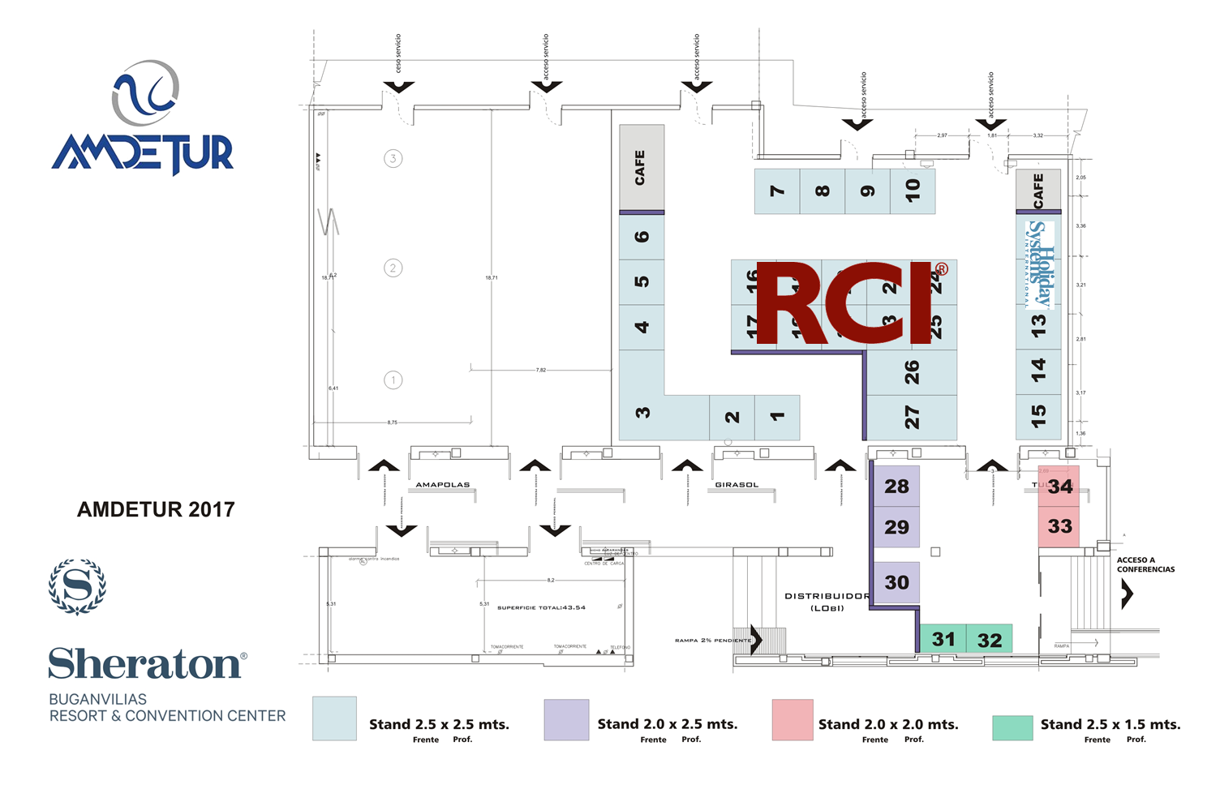

SOLICITUD DE INSCRIPCIÓN
26ª EXPO - AMDETUR 2016

1.- NOMBRE DE LA EMPRESA:_____________________________________________________

2. RFC:__________________________________________________________________________

3.- DIRECCIÓN
Calle:________________________________________________________________________

Ciudad:______________________________________________________________________

Estado:_______________________________________________________________________

Teléfonos:____________________________________________________________________

Correo Electrónico:____________________________________________________________

4.- RESPONSABLE DE CONTRATACIÓN Y MONTAJE DEL (LOS) STAND (S)

Nombre 1:__________________________________________________________________

Teléfono: ____________________________________________________________________

Celular: ____________________________________________________________________

Correo: ______________________________________________________________________

Nombre 2: __________________________________________________________________

Teléfono: ___________________________________________________________________

Celular: ____________________________________________________________________

Correo: ____________________________________________________________________

5.- PERSONAL ASIGNADO AL (LOS) STAND (S):

NOMBRE | APELLIDOS | CARGO

6.- GIRO (MARQUE CON UNA CRUZ)

( ) Empresa de Intercambio | ( ) Servicios Bancarios y Financieros
( ) Consultor | ( ) Comercializador
( ) Constructora | ( ) Desarrollador
( ) Proveedor | ( ) Otros, Especifique:

7.- SOLICITAMOS EL (LOS) STAND (S) NÚMERO (S):
( ) Socios
( ) No Socios

8.- EN CASO DE NO REQUERIR ALGUNO DE LOS ELEMENTOS PROPORCIONADOS CON EL STAND, FAVOR DE ESPECIFICARLO. MARQUE CON UNA CRUZ EL ELEMENTO A ELIMINAR

( ) Rótulo | ( ) Lámpara (s)
( ) Todo el Sistema de Paneles | ( ) Contacto (s)
( ) Paneles Divisorios (si es más de un stand ) | ( ) Antepecho

9.- FAVOR DE INDICAR SI REQUIERE ALGUNA INSTALACIÓN ESPECIAL

10.- FAVOR DE REALIZAR SU PAGO:

A nombre de: Asociación Mexicana de Desarrolladores Turísticos, A. C.,
Bancomer, N° de Cuenta 0442647052, CLABE Bancomer 012180004426470526.
Si cubre el pago a través de una transferencia electrónica, favor de enviar copia a esta Asociación.
Si su pago es en dólares, favor de depositarlo en la cuenta No. 0134796985 CLABE 012 180 001347969850 SWIFT BCMRMXMMPYM BBVA Bancomer, S. A. Insurgentes Sur 535, Col. Hipódromo Condesa, Ciudad de México, 06170.
11.- FAVOR DE ELABORAR LA FACTURA A NOMBRE DE:

Domicilio:____________________________________________________________________________________________________________________________________________________________________________________________________________________________________

RFC:__________________________________________________________________________

Envíe por Correo Electrónico esta Solicitud:

Asociación Mexicana de Desarrolladores Turísticos, A.C., AMDETUR con domicilio Torre World Trade Center, Montecito Nº 38, Oficinas 11 a la 14, Col. Nápoles, Ciudad de México 03810
Tels: ( 52 55 ) 5488 - 2028 5488 - 2029 5488 - 2030 5488 - 2031
leticia@amdetur.org.mx /paul.sanchez@amdetur.org.mx / www.amdetur.org.mx

N O T A.-
Conserve una copia de esta solicitud, los stands se asignarán según el orden de Inscripción y pago correspondiente.

NOMBRE Y FIRMA DE ENTERADO Y ACEPTACIÓN

RESPONSABLE DE CONTRATACIÓN Y MONTAJE

NORMATIVIDAD

Normas básicas:

- La contratación de contactos eléctricos adicionales, se deberá hacer directamente con el Proveedor que montará la expo.
- Si el expositor requiere de un mayor consumo de 500 watts, deberá solicitarlo por escrito con un mínimo de 15 días previos a la exposición y cubrir el costo correspondiente.
- No se permite clavar ni perforar las mamparas del stand; solo puede utilizar cinta adhesiva doble cara.
- No se permite pintar en el interior o exterior de las instalaciones.
- Los materiales o artículos de exposición no deberán exceder los límites del espacio contratado.
- El aseo de los stands es responsabilidad del expositor tanto en época de montaje y desmontaje como durante el evento, si alguna empresa especializada o persona ajena se encargara del mismo, el propio expositor quedará como responsable ante Amdetur.
- Si el expositor requiere conexiones especiales de electricidad o internet, se deberá notificar con previa anticipación y el hotel le hará llegar los datos de las empresas especializadas que podrán proporcionar dichos servicios.
- El personal adicional que se requiera para carga y descarga de materiales así como colgar y descolgar objetos de decoración tendrá un costo adicional que deberá cubrirse directamente al hotel.
MONTAJE Y DESMONTAJE
Normas básicas:

- El montaje y asignación de los stands se realizará el día lunes 19 de junio de 2017 a partir de las 15:00 horas.
- Después de las 22:00 horas, el expositor deberá contratar un elemento de seguridad que estará al pendiente del montaje, con el fin de que se cumpla el presente reglamento y el cargo a aplicar será por jornadas de 8 horas, con un costo de $1,000.00 +IVA (Un mil pesos 00/100)
- Las áreas de montaje serán entregadas en la fecha programada, sin embargo, si las condiciones de tiempo lo permiten, Amdetur autorizará el uso anticipado del espacio.
- No se entregarán áreas de exhibición o stand sin presentar el formato de registro proporcionado por Amdetur debidamente llenado y firmado, cada expositor será responsable de todos y cada uno de los objetos en ellos contenidos.
- Las zonas de carga y descarga serán por las áreas asignadas en coordinación con el hotel Sheraton Buganvilias, Puerto Vallarta, Jal.
- Toda empresa de montaje debe contar con las herramientas y equipos necesarios para la ejecución de sus trabajos, AMDETUR no cuenta con herramientas o equipos.
- Todo material y/o equipo pesado deberá estar apoyado sobre hule o algún material similar al momento de la descarga para proteger el piso.
- El desmontaje se realizará el día jueves 22 de junio de 16:00 a 21:00 horas.

EXPOSITORES
Normas básicas:

- Los gafetes solicitados por empresa serán entregados el día martes 20 de junio en el hotel Sheraton Buganvilias horario de 16:00 a 18:00 horas.
- Cada módulo deberá contar con un responsable y contacto directo. El responsable tendrá la obligación de informar los nombres de las personas que tendrán acceso al pase de expositor, según formato anexo.
- La fecha límite para registro de expositores será el día 15 de junio a las 18:00 horas.
- Los expositores deberán presentar identificación oficial, para poder recoger los gafetes.
- El/Los STANDS deberán ser atendido en todo momento por el personal del Expositor.
- Si requiere de equipos audiovisuales, el hotel cuenta con servicios de un tercero. En caso de contratar un proveedor externo, se deberá cubrir el cargo de $1,200.00 (Un mil doscientos pesos 00/100) + IVA por día para la supervisión del montaje de este equipo, monto que se cubre directamente al hotel.
REGLAMENTO

REGLAS GENERALES

- Antes de iniciar el montaje, tanto el expositor como el encargado del mismo deberán cerciorarse en el sitio de las condiciones físicas y de las dimensiones, de los espacios a ocupar y los diseños deberán seguirse a las condiciones existentes. AMDETUR no modificará el plano de la expo para acoplarse al diseño del stand, como consecuencia el proyecto deberá ajustarse a las condiciones del recinto.
- El único acceso será por caseta de seguridad de colaboradores a partir de las 14:00 horas de lunes a sábado y domingos a partir de las 09:00 horas, con un horario máximo de las 23 horas. Después de esta hora aplicara cargo por personal de seguridad para resguardo de las instalaciones. NO SE PERMITIRÁ LA ENTRADA DE NINGÚN TIPO DE CARGA POR OTRA PUERTA QUE NO SEA LA DE LOS ANDENES, AÚN DURANTE EL HORARIO DE EXHIBICIÓN.
- El expositor deberá informar al departamento de servicio a convenciones, el tipo de camión con el que ingresarán el material y/o equipo para el evento 20 días hábiles antes del evento, a fin de poder realizar la logística interna. El camión deberá retirarse una vez que termine de descargar. FAVOR DE ESPECIFICAR UN DÍA ANTES EL TIPO DE UNIDAD, PLACAS Y PERSONAL, FECHA Y HORA DE INGRESO.
- Todos los salones cuentan con armellas en todo el perímetro de donde podrán ser colgadas mantas, pendones o banderines, por lo que queda prohibido el uso de clavos, grapas, tachuelas, tornillos o cualquier material que deba de clavarse en paredes, muros y mamparas.
- No se deben conectar cables en mal estado que puedan provocar un corto circuito y en caso de que suceda, el expositor se hará responsable de los daños y perjuicios ocasionados al hotel o los asistentes, así como la responsabilidad civil o penal que pudiera causar. QUEDA ESTRICTAMENTE PROHIBIDO EL USO DE CINTA ADHESIVA SOBRE ALFOMBRA Y PAREDES PARA CUBRIR EL CABLEADO. SE DEBERÁ UTILIZAR YELLOW JACKET PARA EVITAR CUALQUIER TIPO DE ACCIDENTE.
- El lugar Sede cuenta con diferentes áreas, como son: salas de conferencias, área de comidas, áreas de exposición, vestíbulo, oficinas y exteriores, espacios que cuentan con diferentes tipos de acabados en pisos y muros, por lo que solicitamos de la manera más atenta seamos muy cuidadosos en su uso para no ser dañadas.
- No se aprobará la utilización del espacio como taller de producción, únicamente podrá utilizarse para ensamblaje y montar las partes o módulos fabricados con anticipación. Quedando prohibido la limpieza de materiales, herramientas, brochas, contenedores de pintura, o cualquier equipo en las áreas de sanitarios, cafetería y las instalaciones generales del recinto.
- Debe respetarse el perímetro que delimita el área de exhibición en planta así como la altura permitida que es de 4.00 metros.
- El expositor entregara el espacio asignado en idéntica forma de conservación y aseo en que fue recibido.
- Está prohibido pintar con aerosol, sistema de aspersión o compresión dentro del recinto, quienes necesiten pintar por fuerza mayor dentro del área de exhibición están obligados a instalar plástico en toda el área de su(s) stand (s).
- Se proveerá a cada stand de un tomacorriente con dos clavijas por cada stand (110 V - 500 Watts). Cada expositor deberá contar con las extensiones eléctricas necesarias para cumplir con su actividad.
- El expositor o la empresa de montaje, están obligados a cumplir con las reglas y políticas del presente manual y no permitir alterar su orden.
- Una vez terminado el periodo de tiempo establecido para el desmontaje, AMDETUR no se hará responsable del material de decoración o elementos que aún permanezcan en el área de exhibición.
- Cualquier daño causado por no cumplir con las normas anteriores deberá ser cubierto de inmediato por el Expositor, como responsable absoluto y solidario de su personal a cargo o el contratado para montaje y desmontaje de su stand, aunque sea de manera eventual.
- Si algún expositor y/o asistente causa algún daño a las instalaciones de la zona comercial o salones, estas tendrán una sanción económica. AMDETUR será el intermediario entre el expositor/participante y el hotel para aplicar el cargo de acuerdo al daño efectuado, mismo que será cubierto en su totalidad por el expositor y/o asistente.
- Los expositores responsables de cada stand deberán presentarse al menos 15 minutos antes del inicio de actividades y retirarse 15 minutos después de los horarios establecidos para el público en general.

NOMBRE Y FIRMA DE ENTERADO Y ACEPTACIÓN

________________________________
RESPONSABLE DE CONTRATACIÓN Y MONTAJE
HOTEL SHERATON BUGANVILIAS RESORT & CONVENTION CENTER, PUERTO VALLARTA, JAL. 01 322 226 0404
Blvd Francisco Medina Ascencio 999, 48333 Puerto Vallarta, Jalisco

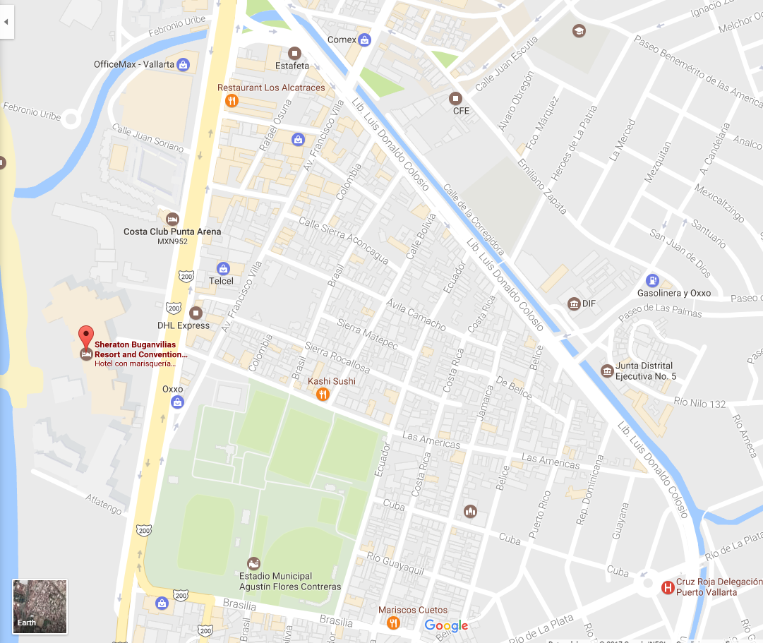
UBICACIÓN

